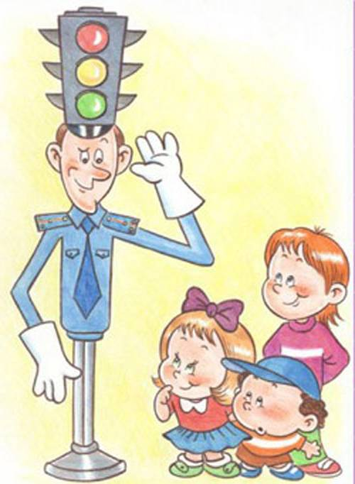
Памятка для родителей
по обучению детей правилам дорожного движения

- Не спешите, переходите дорогу размеренным шагом. Выходя на проезжую часть дороги, прекратите разговаривать - ребенок должен привыкнуть, что при переходе дороги нужно сосредоточиться.
- Не переходите дорогу на красный или желтый сигнал светофора, как бы вы при этом не торопились. Переходите дорогу только в местах, обозначенных дорожным знаком «Пешеходный переход». Из автобуса, троллейбуса, такси выходите первыми. В противном случае ребенок может упасть или побежать на проезжую часть.
- Привлекайте ребенка к участию в ваших наблюдениях за обстановкой на дороге, показывайте ему те машины, которые готовятся поворачивать, едут с большой скоростью и т.д.
- Не выходите с ребенком из-за кустов или машины, не осмотрев предварительно дорогу, – это типичная ошибка и нельзя допускать, чтобы дети ее повторяли.
- Не разрешайте детям играть вблизи дороги и на проезжей части.

Памятка для родителей
по правилам дорожного движения

- Необходимо учить детей не только соблюдать Правила движения, но и с самого раннего возраста учить их наблюдать и ориентироваться. Нужно учитывать, что основной способ формирования навыков поведения – наблюдение, подражание взрослым, прежде всего родителям. Многие родители, не понимая этого, личным примером обучают детей неправильному поведению.
- Находясь с ребенком на проезжей части, не спешите, переходите дорогу размеренным шагом. Иначе вы научите спешить там, где надо наблюдать и обеспечить безопасность.
- Не посылайте ребенка переходить или перебегать дорогу впереди вас – этим вы обучаете его идти через дорогу, не глядя по сторонам. Маленького ребенка надо крепко держать за руку, быть готовым удержать при попытке вырваться – это типичная причина несчастных случаев.
- Учите ребенка смотреть. У ребенка должен быть выработан твердый навык: прежде чем сделать первый шаг с тротуара, он поворачивает голову и осматривает дорогу во всех направлениях. Это должно быть доведено до автоматизма.
- Учите ребенка замечать машину. Иногда ребенок не замечает машину или мотоцикл издалека. Научите его всматриваться вдаль.
- Учите ребенка оценивать скорость и направление будущего движения машины. Научите ребенка определять, какая машина едет прямо, а какая готовится к повороту.
- Твердо усвойте сами и научите ребенка, что входить в любой вид транспорта и выходить из него можно только тогда, когда он стоит. Объясните ребенку, почему нельзя прыгать на ходу.

Помните! Ребёнок учится законам дорог, беря пример с членов семьи и других взрослых. Не жалейте времени на обучение детей поведению на дороге.
Берегите ребёнка! Старайтесь сделать всё возможное, чтобы оградить его от несчастных случаев на дороге!
Памятка для родителей
по использованию фликеров
В вечернее время суток, когда улицы и дворы плохо освещены, водители обнаруживают пешехода, имеющего светоотражающие элементы, со значительно большего расстояния по сравнению с пешеходами, их не имеющих: если машина движется с ближним светом фар, обзор водителя увеличивается с 25-40 метров до 130-140 метров, а если с дальним - увеличивается до 400 метров.
По результатам исследований расстояние, с которого «обозначенный пешеход» становится более заметен водителю проезжающего автомобиля, увеличивается в 1,5-3 раза, что дает водителю дополнительное время на принятие правильного решения во избежание возможного наезда на пешего участника дорожного движения, в связи с чем снижается риск наезда транспортного средства на пешехода на 85%.
Кроме этого, светоотражатели имеют свойство отражать свет в том же направлении, откуда он падает, поэтому светоотражающий элемент будет виден всегда, даже в ненастье (дождь, туман).
Световозвращающую ленту необходимо пришить на рукава верхней одежды детей, либо на нарукавные повязки так, чтобы они не были закрыты при движении и способствовали зрительному восприятию. Рекомендуется наносить их в виде горизонтальных и вертикальных полос на внешнюю часть рукавов. Кроме того, можно прикрепить световозвращающую ленту на спинку верхней одежды, нижнюю наружную часть брюк, а также на головные уборы, рукавицы, перчатки, обувь и другие предметы одежды.
Фликеры (световозвращающие элементы в виде наклеек) могут располагаться на одежде в любом месте, а также на школьных принадлежностях, сумках, портфелях или рюкзаках.
Для несовершеннолетних велосипедистов эффективно использовать нашивки из световозвращающей ленты на жилетах и поясах, наклейки фликеров - на касках, элементах велосипеда.

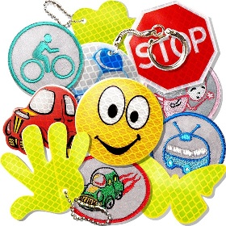

Помните! Ребёнок учится законам дорог, беря пример с членов семьи и других взрослых. Не жалейте времени на обучение детей поведению на дороге.
Берегите ребёнка! Старайтесь сделать всё возможное, чтобы оградить его от несчастных случаев на дороге!

